Главе Администрации Мясниковского района
Торпуджияну А.М.
myasnikovskiy@donland.ru

ЗАЯВКА
о включении сведений о месте (площадке) накопления твердых
коммунальных отходов в реестр мест (площадок) накопления твердых коммунальных отходов Мясниковского района

На основании пункта 22 постановления Правительства Российской Федерации от 31.08.2018 № 1039 «Об утверждении Правил обустройства мест (площадок) накопления твердых коммунальных отходов и ведения их реестра»,__________________________________________________просит Вас
(наименование собственника места (площадки) накопления ТКО; ИНН/ОГРН)
включить в реестр мест (площадок) накопления твердых коммунальных отходов Мясниковского района сведения о месте (площадке) накопления твердых коммунальных отходов, созданного(ой) на основании Решения Администрации Мясниковского района от _________ № __.

Приложение:
- Характеристика созданного места (площадки) накопления твердых коммунальных отходов на __ л.
- Выписка из Единого государственного реестра юридических лиц или Единого государственного реестра индивидуальных предпринимателей.
- Фотографии места (площадки) накопления твердых коммунальных отходов (с разных ракурсов) не менее 2 шт.
- Документ, удостоверяющий полномочия представителя заявителя, в случае если заявка подается представителем заявителя на ____л. в ___ экз.
- Правоустанавливающие документы на земельный участок, на котором планируется создание места (площадки) накопления твердых коммунальных отходов на ___ л. в __ экз.
- Постановление Администрации Мясниковского района о выдаче разрешения на использование земель или земельного участка, находящегося в государственной или муниципальной собственности (в случае создания места (площадки) накопления твердых коммунальных отходов на землях или земельном участке, находящихся в муниципальной собственности, а также государственная собственность на которые не разграничена).
- Договор аренды земельного участка, на котором планируется создание места (площадки) накопления твердых коммунальных отходов на__л. в __ экз. (в случае, если участок находится в аренде).
- Согласие арендодателя на создание места (площадки) накопления твердых коммунальных отходов на __ л. в __ экз. (в случае, если участок находится в аренде/пользовани).
- Решение Администрации Мясниковского района от _________ № __ о согласовании создания места (площадки) накопления твердых коммунальных отходов.
- Письмо регионального оператора по обращению с твердыми коммунальными отходами, в зоне деятельности которого размещено место (площадка) накопления твердых коммунальных отходов, о характеристиках размещенных и планируемых к размещению контейнерах и бункерах.

_______________________ ______________________
(от Ф.И.О. (при наличии)/должность) м.п. (подпись, расшифровка)

Характеристика созданного места (площадки) накопления твердых коммунальных отходов

1. Данные о месторасположении места (площадки) накопления твердых коммунальных отходов.
  - Адрес земельного участка:__________________________________.
  - Кадастровый номер земельного участка:______________________.
  - Координаты площадки ТКО в системе WGS 84:________________.

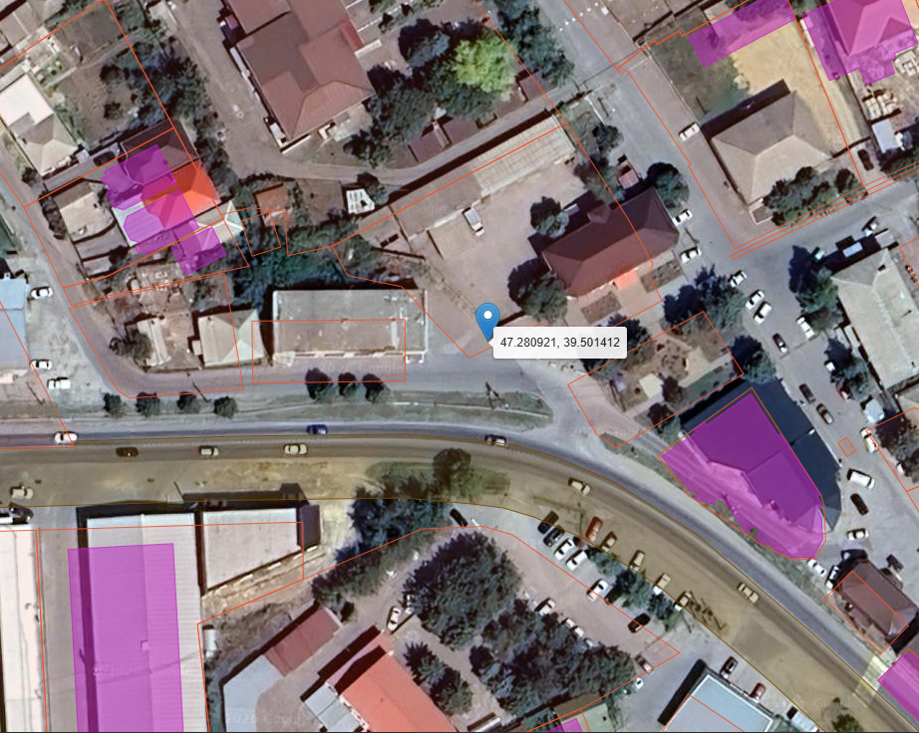
  - Схема размещения места (площадки) накопления твердых коммунальных отходов на карте Мясниковского района в масштабе 1:2000
- Данные о технических характеристиках места (площадки) накопления твердых коммунальных отходов.

№ | Вид характеристики |  | Ед. изм. |  | Описание
2.1. | Вид площадки  (нужное подчеркнуть, выбрать можно только один) |  |  |  | 1. Открытая  2. С навесом  3. Другой ____________________(указать)
2.2. | Тип ограждения площадки  (нужное подчеркнуть, выбрать можно только один) |  |  |  | 1. Сетка  2. Профлист  3. Бетон  4. Другой ____________________(указать)
2.3. | Тип подстилающей поверхности  (нужное подчеркнуть, выбрать можно только один) |  |  |  | 1. Асфальт  2. Бетон
2.4. | Площадь площадки для размещения контейнеров |  | м²
2.5. | Площадь площадки для складирования крупногабаритных отходов (при наличии) |  | м²
2.6. | Общая площадь места (площадки) накопления твердых коммунальных отходов |  | м²
2.7. | Количество размещенных контейнеров (бункеров) |  | шт.
2.8. | Объем, каждого размещенного контейнера (бункера) |  | м³
2.9. | Габариты контейнеров (бункеров) |  | м.
2.10. | Максимально возможное размещение количество контейнеров (бункеров) на площадке |  | шт.
2.11. | Наличие раздельного накопления твердых коммунальных отходов  (нужное подчеркнуть) |  |  |  | 1.Да  2.Нет
Заполняется при наличии раздельного сбора:
2.12. | Количество размещенных контейнеров с раздельным накоплением твердых коммунальных отходов | шт.
2.13. | Объем, каждого размещенного контейнера для раздельного накопления отходов | м³
2.14. | Виды отходов, накапливаемые раздельно  (нужное прописать)

- Данные о собственниках места (площадки) накопления твердых коммунальных отходов:
№ | Полное наименование организации/ Ф.И.О. (при наличии)
3.1. | Серия, номер, дата выдачи паспорта
3.2. | ИНН
3.3. | ОГРН
3.4. | Юридический адрес (адрес регистрации по месту жительства для ИП и физических лиц)
3.5. | Фактический адрес
3.6. | Телефон
- Данные об источниках образования твердых коммунальных отходов, которые складируются в месте (на площадке) накопления твердых коммунальных отходов.
№ п/п | Наименование юридического лица, индивидуального предпринимателя, физического лица | ИНН | Территория | Площадь помещения (администра-тивного здания, предприятия, учебного заведения, дома) м² | Количество жителей (участников, рабочих, учащихся), человек | Контакт-ные данные
1
…
- Подлинность и достоверность представленных сведений и документов подтверждаю.
«_____»_________20__ ________________/_________________
(дата) (Ф.И.О. (при наличии), должность лица, подпись, печать)
- На основании Федерального закона от 27.07.2006 № 152-ФЗ «О персональных данных» и с целью исполнения данного заявления, я даю согласие Администрации Мясниковского района на обработку моих персональных данных (Ф.И.О.(при наличии), адрес регистрации/проживания, документы, удостоверяющие личность, телефон домашний/мобильный и иные данные). Настоящее согласие дается до истечения сроков хранения соответствующей информации или документов, определяемых в соответствии с действующим законодательством Российской Федерации.
_____________________________
(подпись, расшифровка заявителя) м.п. (при наличии)

- Подтверждаю принятие обязательств по содержанию созданного места (площадки) накопления твердых коммунальных отходов, указанного в настоящей заявке, в соответствии с требованиями законодательства Российской Федерации в области санитарно-эпидемиологического благополучия населения, обращения с отходами и иного законодательства Российской Федерации, а также Правилами благоустройства территории ___________________ сельского поселения.
___________________________________________
(подпись, расшифровка заявителя) м.п. (при наличии)
- Уведомлен об обязанности сообщить в Администрацию Мясниковского района о любых изменениях сведений, содержащихся в реестре, в срок не позднее 5 рабочих дней со дня наступления таких изменений путем направления заявки о внесении изменений сведений в реестр мест (площадок) накопления твердых коммунальных отходов Мясниковского района.
___________________________________________
(подпись, расшифровка заявителя) м.п. (при наличии)
- Решение прошу предоставить (нужное подчеркнуть):
электронной почтой по адресу:________________________________________;
почтой России по адресу:____________________________________________; нарочно.

